Фотоотчет по проекту «Читаем сказки В.Сутеева» в старшей группе

Недостаточное внимание родителей и детей к книге, поверхностные знания родителей о творчестве выдающегося писателя, иллюстратора, мультипликатора, режиссера-постановщика Владимира Сутеева, на книгах которого воспитывались предыдущие поколения, в группе был разработан проект «Читаем сказки В.Сутеева»
Целью проекта было познакомить детей с произведениями и изобразительным творчеством В. Сутеева; расширить кругозор детей путём ознакомления со сказками из книги «Сказки и картинки»; совершенствовать связную речь, интонационную выразительность.
Воспитывать в детях артистические качества; интерес к сказкам, желания читать книги и узнавать новое.
Дети познакомились с художественными произведениями: «Три котенка», «Петух и краски», «Цыпленок и утенок», «Мешок яблок», «Яблоко», «Разные колеса», «Палочка-выручалочка», «Кто сказал «Мяу», «Капризная кошка», «Мышонок и карандаш», «Под грибом» и др.

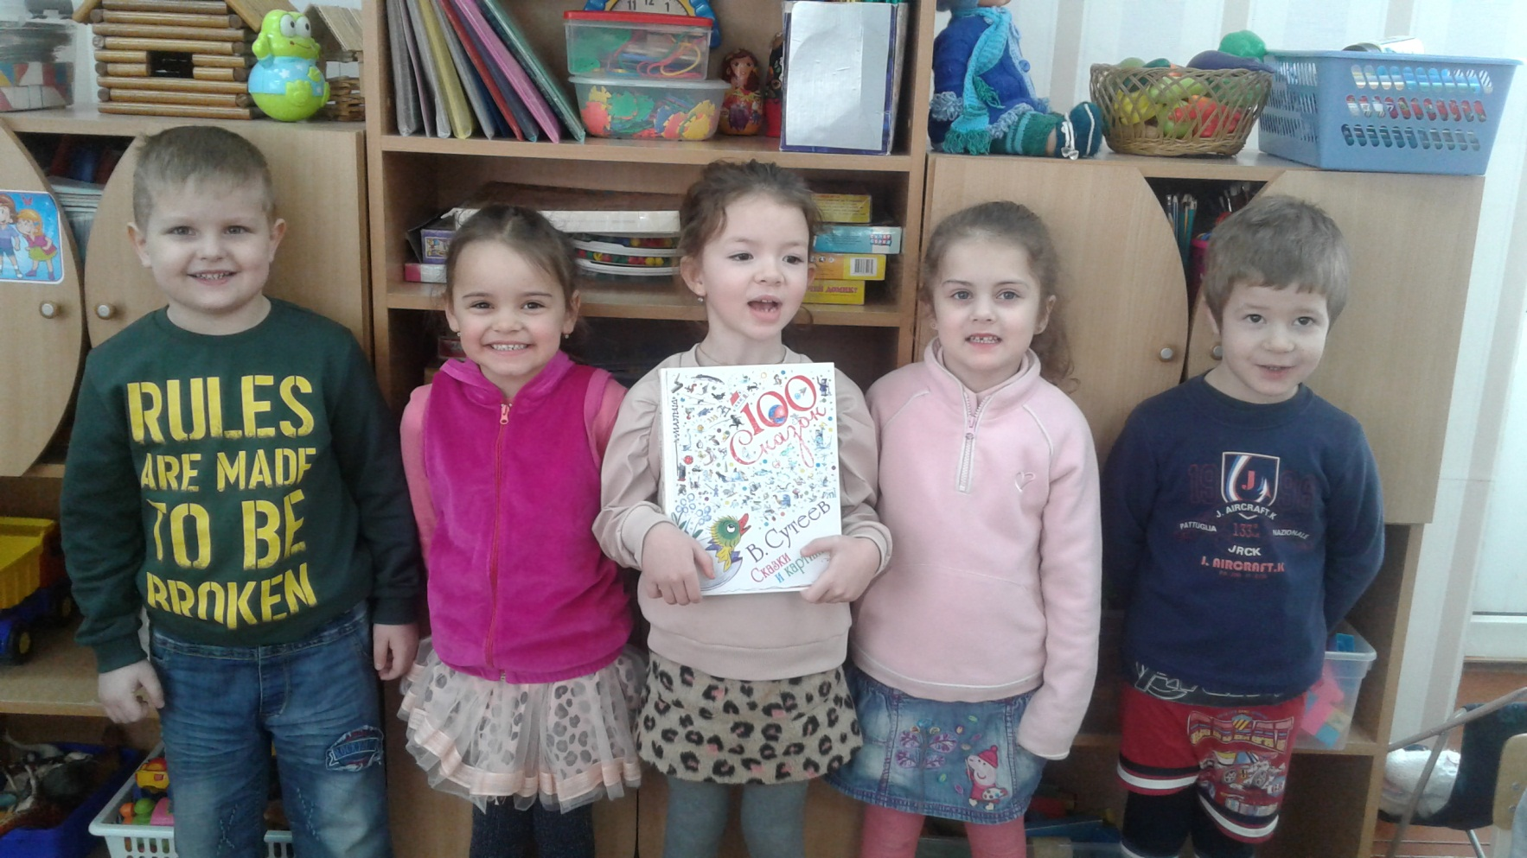

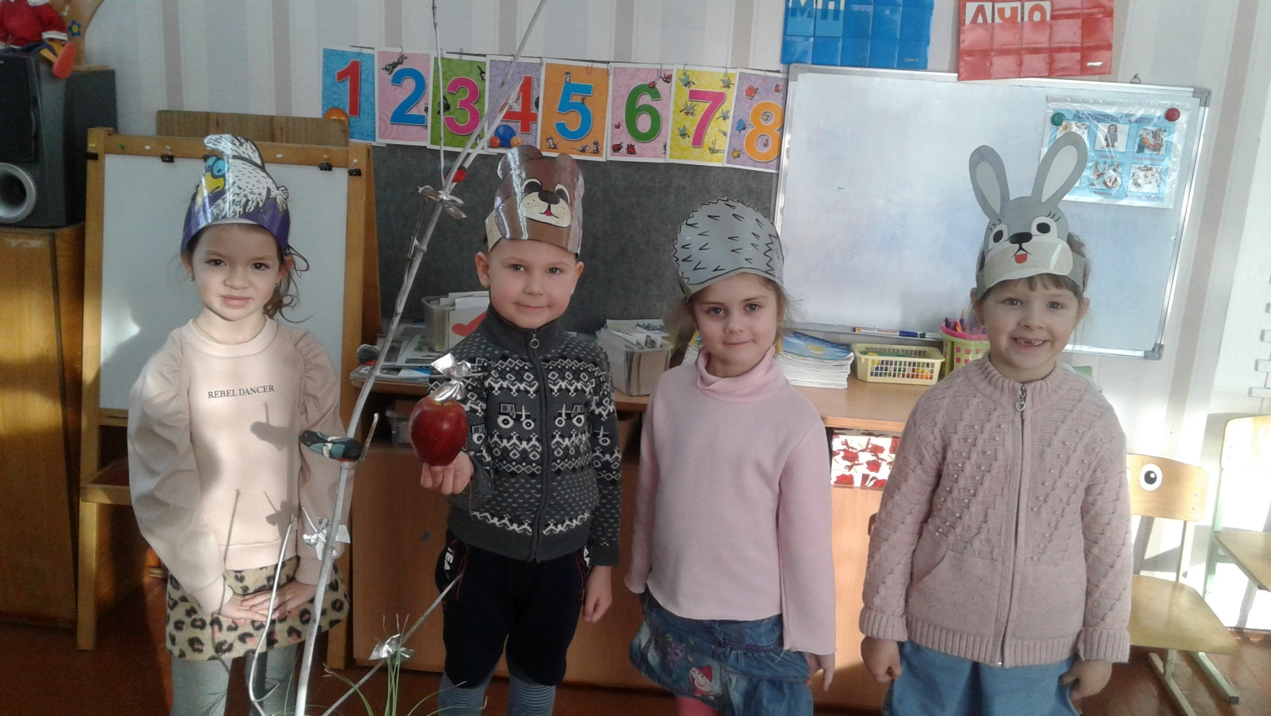
Инсценировали сказки «Яблоко», «Под грибом»
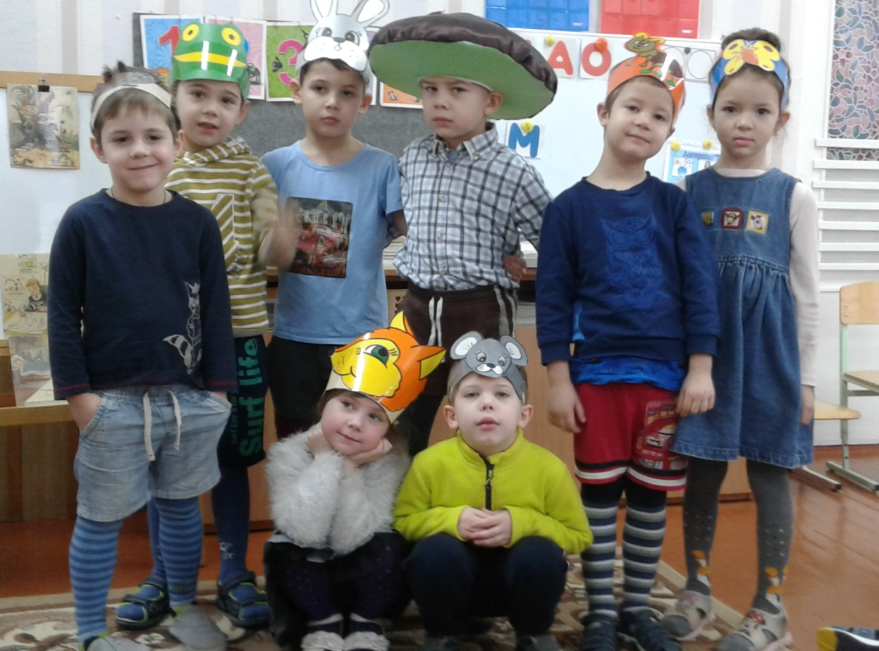
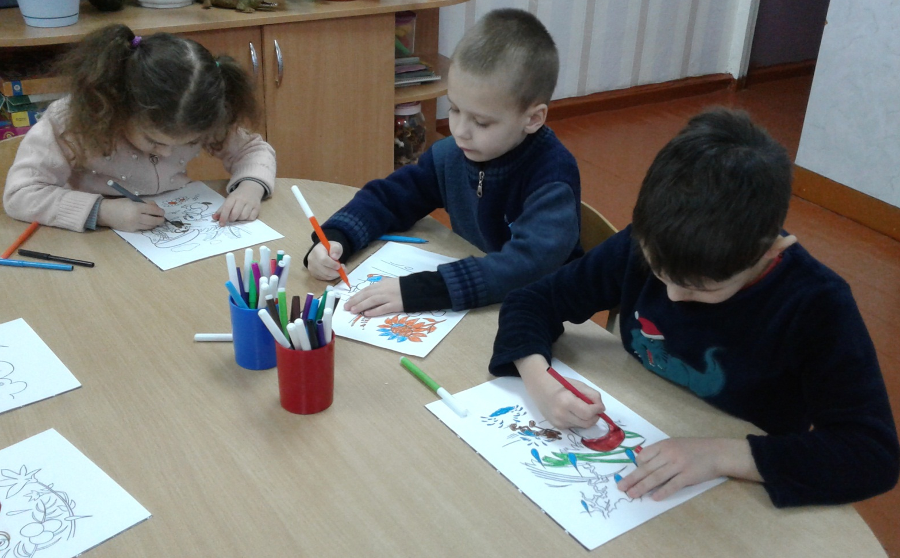

Раскрашивали иллюстрации по сказкам В.Сутеева

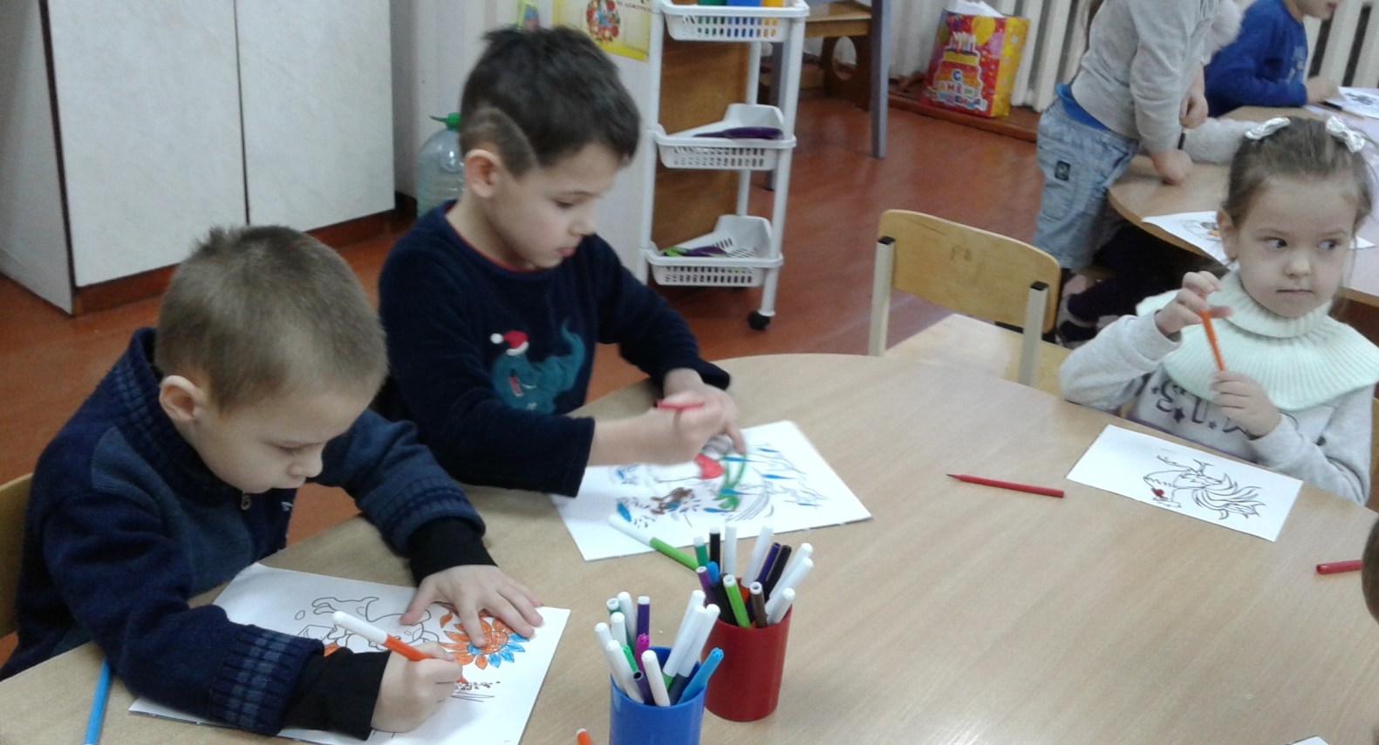

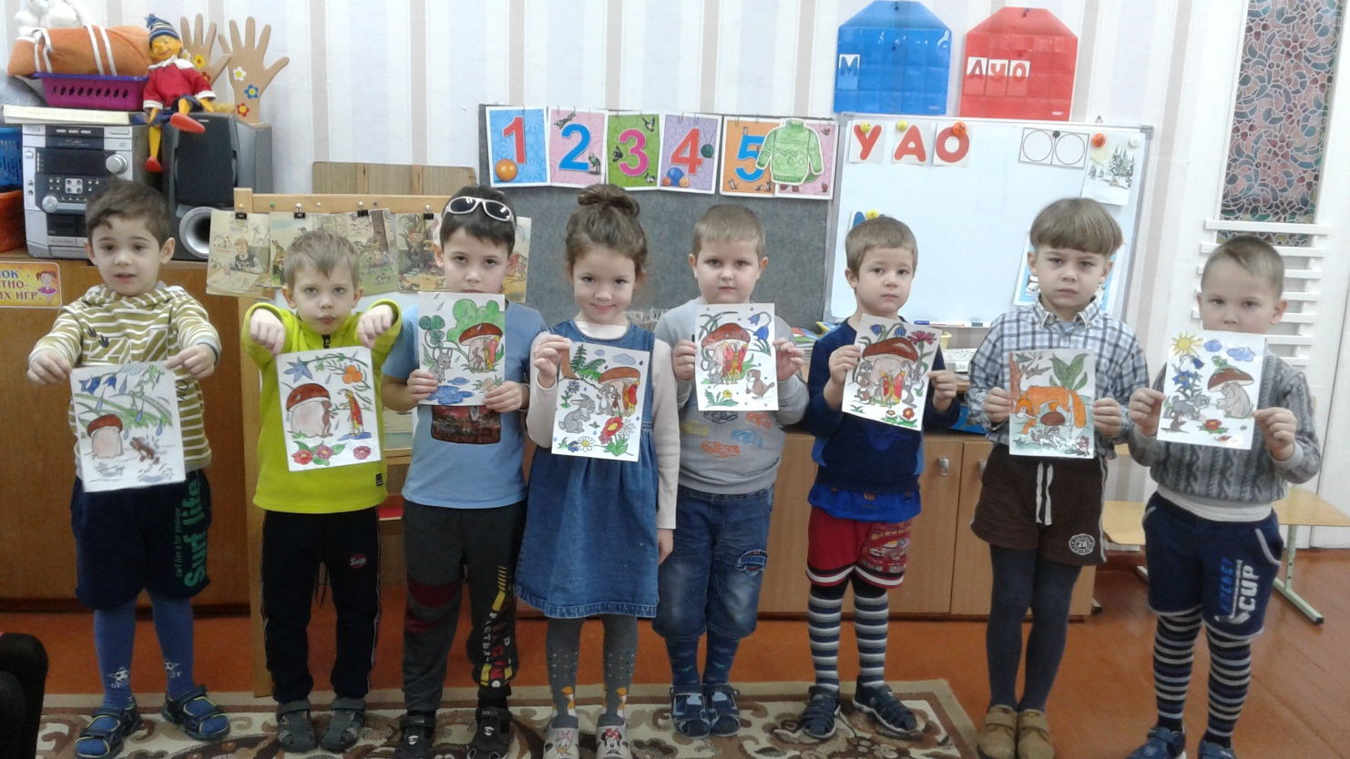

Играли в дидактические игры «Что сначала, что потом», «Собери сказку»

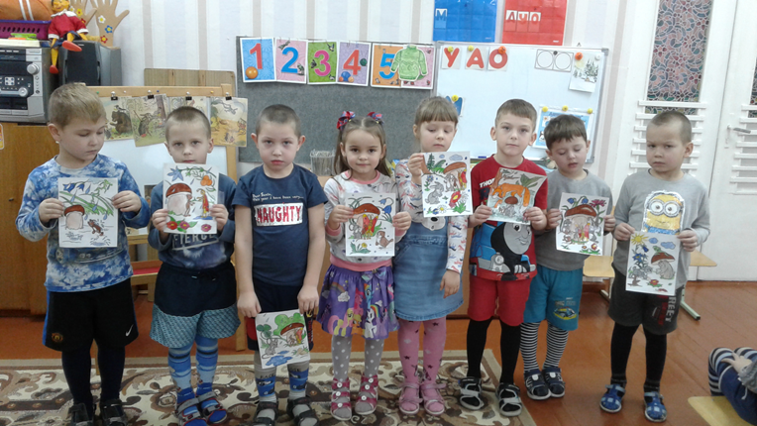

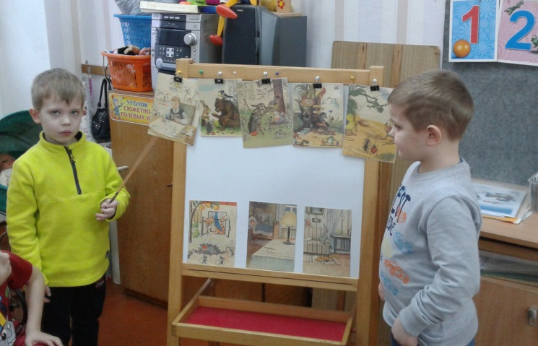
Проведена игра-путешествие по сказкам В.Сутеева, дети по иллюстрациям находили и называли сказки
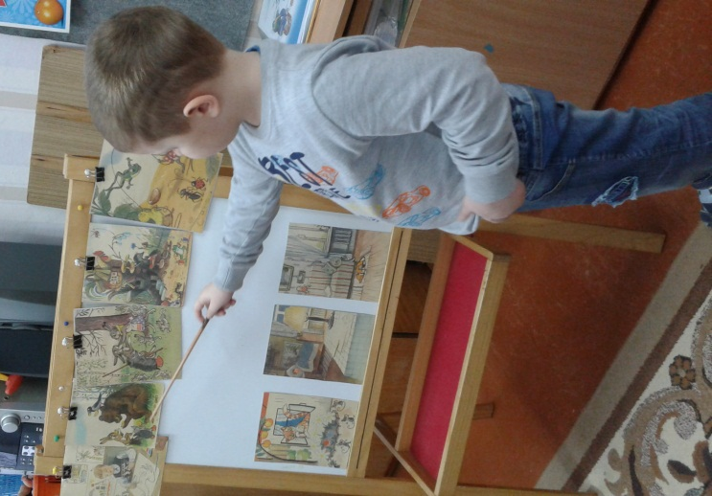
Участие в проектной деятельности стало для детей способом удовлетворения познавательной активности, средством выражения и развития творческих способностей. Дети получили не только новые знания, но и приобрели навыки бережного отношения к книгам.

